PRITARTA
Neringos savivaldybės tarybos
2022 m. kovo 31 d.
sprendimu Nr. T1-37

NERINGOS SPORTO MOKYKLOS
2021 METŲ VEIKLOS ATASKAITA

I SKYRIUS
BENDROSIOS ŽINIOS APIE MOKYKLĄ

- Neringos sporto mokykla – Neringos savivaldybės biudžetinė įstaiga, neformaliojo vaikų švietimo ir formalųjį švietimą papildančio sportinio ugdymo mokykla. Įstaigos adresas – Lotmiškio g. 2, Neringa LT-93121, tel. (8 657) 51972, elektroninio pašto adresas – info@neringasport.lt. Sporto mokykla turi interneto svetainę www.nsportmok.lt, atitinkančią teisės aktų nustatytus reikalavimus.

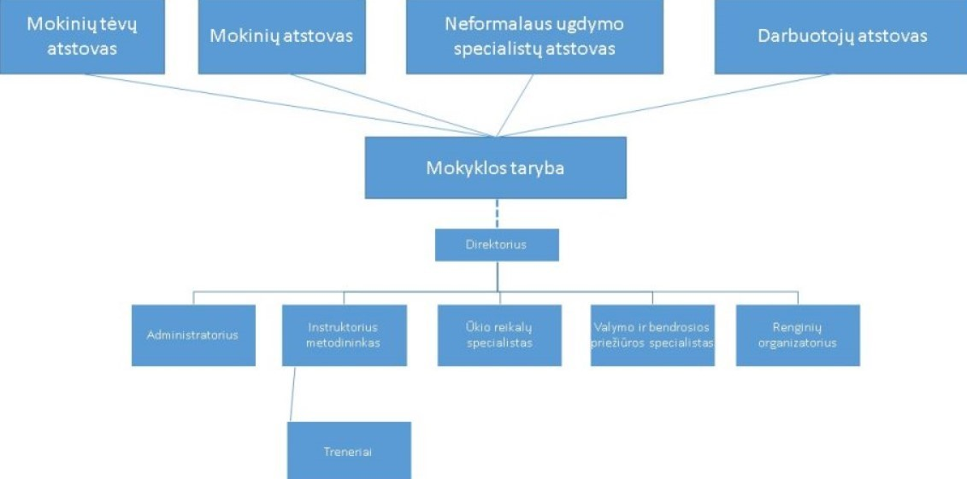
Mokyklos valdymo struktūra

2. Darbuotojų skaičius – 9.
Direktorius | Pagalbos mokiniui specialistai, mokytojų padėjėjai | Treneriai ir kiti pedagoginiai darbuotojai | Kiti darbuotojai (ugdymo aplinkos) | Viso
1,0 | - | 3,25 | 4,75 | 9,0

3. 2021 m. mokyklos organizuojamose ugdymo programose dalyvavo 191 mokinys, 52 mokiniai daugiau nei ankstesniais metais.

4. Vykdomos ugdymo programos:
Nr. | Programos kodas | Programos pavadinimas
1 | 110500831 | Buriavimo sporto meistriškumo tobulinimo grupių  ugdymo programa
2 | 110500832 | Buriavimo sporto meistriškumo ugdymo grupių programa
3 | 110500833 | Buriavimo sporto pradinio rengimo grupių programa
4 | 120501759 | Ikimokyklinukų supažindinimas su sportu
5 | 120501874 | Orientavimosi sporto pradmenys
6 | 122001472 | Funkcinės treniruotės
7 | 120501495 | Jaunųjų buriuotojų treniruotės

5. 2021 m. įgyvendinti projektai:
- „Sportuok smagiai Neringoje“ neformalaus ugdymo programa, vasaros stovykla Neringoje;
- Įgyvendintas kvalifikacijos tobulinimo projektas Nr. SRF–KT-2020-1-0081;
- „Atrask Kuršių neriją su Škoda“.

II SKYRIUS
STRATEGINIO PLANO IR METINIO VEIKLOS PLANO ĮGYVENDINIMAS

2021 m. vadybiniai siekiai orientuoti į aukštesnius sporto pasiekimus, pedagoginių darbuotojų kompetencijos gerinimą, intensyvų darbą su socialiniais partneriais, mokinių įvedimo į sporto sistemą stiprinimui.
Strateginio plano tikslo Nr. 1. Buriavimo ir orientavimosi sporto sportininkų aukšto lygio tarptautinėms varžyboms rengimo įgyvendinimas
Neringos sporto mokyklos 2020–2023 m. strateginiame plane bei 2021 m. veiklos planuose numatyti tikslai ir uždaviniai ugdymo kokybės gerinimui bei teigiamo mokinių požiūrio į sveikatą, aktyvų, savimi ir savo gebėjimais pasitikinčios asmenybės formavimą. 2021 m. buriavimo ir orientavimosi sporto sportininkų aukšto lygio tarptautinėms varžybos rengimas buvo įgyvendinamas tobulinant sporto specialistų kompetencijas. Įgyvendintas ir puikiai įvertintas projektas „Neringos sporto mokyklos trenerių kvalifikacijos kėlimas“, kurio vykdytojas – Neringos sporto mokykla, buvo bendrai finansuojamas valstybės Sporto rėmimo fondo lėšomis, kurį administruoja Švietimo mainų paramos fondas.
Neringos sporto mokyklos sporto specialistai kėlė kvalifikaciją 11 ilgalaikių kursų ir seminarų. Pirmiausia šiame projekte nustačius kiekvieno specialisto anglų lygį buvo sutarta jį pagerinti bent vienu lygiu ir aktyviai dalyvauti intensyviuose anglų kalbos kursuose. Šių kompetencijų kėlimas padėjo geriau bendradarbiauti tarptautiniu lygiu tobulinant sportininkų meistriškumą ir analizuoti specializuotą užsienio literatūrą. Vėliau specialistai gilino žinias specializuotuose subalansuotos mitybos, laikysenos biomechanikos ir korekcijos, funkcinių treniruočių, viešojo kalbėjimo, emocinio intelekto lavinimo, pirmosios pagalbos sportuojančiajam ir sporto psichologijos mokymuose. Mokymus vedė itin aukštos kvalifikacijos sporto specialistai, dėstytojai-praktikai, kurie padėjo kurti naujus funkcinius pratimus sporto šakoms, plėtoti kūrybiškumą sporto programų planavime, inovatyvių formatų taikymo srityje.
Taip pat pagerintas psichologinių metodikų ir sportininkų psichologinių įgūdžių ugdymo strategijų taikymas. Sistemingai analizuotos pagrindinių psichologinių įgūdžių lavinimas: pasitikėjimo savimi, tikslo siekimo, dėmesio koncentracijos, vizualizacijos ir kt. Pedagogų komandos refleksijų metu analizuojamos varžybų, komandų ir asmeninių tikslų darna, parengti mokinių pažangos aprašai, patvirtintos naujos sportininko dienotvarkės analizavimo priemonės. Taip pat skatinama mokinių laimėjimų motyvacija, kuri priklauso nuo sportininko santykių su tikslu, kurio siekia.
Įvykdytos suplanuotos treniruotės. Su buriuotojais patirtimi dalinosi nacionalinių ir tarptautinių varžybų prizininkas ir ilgametis Lenkijos nacionalinės buriavimo rinktinės narys A. Ponieczynski.
Mokyklos komanda labai džiaugiasi intensyvesniu bendravimu su tėvais. Mokinių tėveliai renkasi įvairius dalyvavimo būdus mokyklos veikloje: padeda pasiruošti varžyboms, kartu vyksta į varžybas, remia mokyklą finansiškai. Iš mokyklai suteiktos paramos mokykla įsigijo 1 naują FEVA jachtą, tai pat e-sporto žaidimų įrangą, kuri padeda gerinti mokinių edukacinę aplinką mokykloje.
Mokykla kartu su mokyklos partneriais organizavo Laser, Optimist, Feva bendras sportines stovyklas, kurios padėjo dar geriau pasirengti varžyboms.
Suformuotos RS FEVA komandos, kurių formavimui skirta daug laiko. RS FEVA pasaulio čempionate Travemundėje Neringos buriuotojos iškovojo trečią vietą. Nuo antros vietos merginas skyrė tik vienas taškas. Varžybose dalyvavo 97 buriuotojų komandos. Toks aukštas pasiekimas – tai ilgo mokymosi rezultatas, bendradarbiavimo tarp buriavimo mokyklų rezultatas.
NSM Laser buriuotojų komanda 2-ORC-C trečiame Kuršių marių regatos etape su jachtos Stinta įgula iškovojo pirmą vietą. Treneris Zigmantas Raudys, įgulos kapitonas Vilius Tamkvaitis ir Jonas Blinstrubas patikėjo jaunaisiais sportininkais ir kartu vadovavo komandai.
Po varžybų sportininkai buvo skatinami parašyti trumpas savo įžvalgas, refleksijas, kas padeda dar geriau suprasti vieniems kitus.
Vienas iš išskirtinių visos komandos pasiekimų, kai buvo užimta daug prizinių vietų.
2021 m. birželio 10–13 d. Elektrėnuose Lietuvos Respublikos jaunučių ir jaunimo buriavimo čempionate dalyvavo 140 buriuotojų, iš jų 20 Neringos buriuotojų. Neringos buriuotojų iškovotos prizinės vietos:
1 vieta, Laser Radial (vaikinai), Laser Radial (merginos), Optimist U12 (berniukai), RS FEVA (merginos)
3 vieta, Laser 4.7 (vaikinai), Optimist U12 (berniukai)
Tuo pačiu vykusiose RS Feva Euro cup - Baltic cup varžybos: 1 ir 2 vieta (bendra grupė).

VARŽYBOS | 1 |  | 2 |  | 3 |  | 4 |  | Bendroji suma
Vėjaračių čempionatas | 1 |  |  |  | 2 |  | 1 |  | 4
Lietuvos Optimist jachtų klasės čempionatas I etapas Ir RS Feva Saling čempionatas | 2 |  | 1 |  |  |  |  |  | 3
Lietuvos Optimist jachtų klasės čempionatas II etapas | 2 |  | 1 |  |  |  |  |  | 3
LR buriavimo regata | 1 |  | 1 |  | 1 |  | 1 |  | 4
Baltijos šalių atviros orientavimo sporto varžybos |  |  | 1 |  |  |  |  |  | 1
„Klaipėda Jazz Dancer“ buriavimo regata | 3 |  | 2 |  | 1 |  | 1 |  | 7
LR jaunučių ir jaunimo čempionatas, RS Feva Euro cup - Baltic cup | 3 |  |  |  | 2 |  |  |  | 5
LDK etmono J.K.Chodkevičiaus buriavimo taurės I etapas Nida (optimist, RS Feva) |  | 1 |  |  |  |  |  | 1
Yamaha taurė | 3 |  |  | 2 |  |  |  | 5
Jūros šventė 2021 | 2 | 1 |  |  |  |  |  | 3
Toyota taurė - Dreverna | 2 |  |  | 2 |  | 2 |  | 6
LR vaikų buriavimo čempionatas | 2 |  |  | 3 |  |  |  | 5
TELŠĒ 2021 |  | 1 |  |  |  |  |  | 1
„Vėjo sparnai“ buriavimo varžybos | 1 | 1 |  | 2 |  |  |  | 4
LR buriavimo čempionatas | 2 | 1 |  | 1 |  | 2 |  | 6
Pavasario taurė 2021 |  |  |  | 1 |  |  |  | 1
Optimist taurė | 1 |  |  |  |  |  |  | 1
Rudens vėjas | 1 | 1 |  | 3 |  |  |  | 5
Lietuvos taurė 2021 |  |  |  | 1 |  |  |  | 1
RS Feva Pasaulio čempionatas |  |  |  | 1 |  |  |  | 1
Bendroji suma | 26 | 12 |  | 22 |  | 7 |  | 67

Strateginio plano tikslo Nr. 2 Mokyklos vaidmens sprendžiant Neringos sezoniškumo problemą didinimo įgyvendinimas
Neringos sporto mokyklos (toliau – mokykla) 2020–2023 m. strateginiame plane bei 2021 m. veiklos planuose numatyti tikslai ir uždaviniai ugdymo kokybės gerinimui bei teigiamo mokinių požiūrio į sveikatą, aktyvų, savimi ir savo gebėjimais pasitikinčios asmenybės formavimą.
2021 m. mokykla bendradarbiaudama su 7 socialiniais partneriais įgyvendino didelio masto varžybas. Mokykla įgijo daug naujos patirties bendradarbiaudama su Lietuvos tautinio olimpinio komiteto komanda ir padėjo organizuoti olimpinį festivalį. Iš viso kartu su socialiniais partneriais 2021 m. suorganizuotos 9 sporto varžybos ir 100 sportinių renginių bei akcijų, virtualių renginių. Mokykloje savanoriavo 15 fizinio aktyvumo specialistų. Paskelbta 80 pranešimų socialinėje žiniasklaidoje. Mokyklos skelbiamas naujienas peržiūrėjo virš 90 tūkst. asmenų. Mokyklos veikla plačiai pristatoma socialiniuose tinkluose bei Klaipėdos krašto žiniasklaidos priemonėse.
Neringos sporto mokyklos ugdymo programose dalyvavo 191 mokinys.
Mokykla įsigijo 10 įvairių dydžių irklenčių ir ruošėsi irklenčių užsiėmimų įvedimui. Fizinio aktyvumo plėtrai parengtos dvi paraiškos sporto rėmimo fondui ir viena Neringos savivaldybei programoms.
Buvo įgyvendinta daug COVID19 saugos valdymo priemonių, kurios leido teikti paslaugas Neringos gyventojams, laikantis visų nustatytų reikalavimų, įrengtos atskiros persirengimo erdvės ir kt.

III SKYRIUS
MOKYKLOS FINANSINĖS VEIKLOS ATASKAITA

Lėšų grupė | Lėšų dydis, tūkst.  Eur |  | Panaudojimas 2021 m.
 | 2020 m. | 2021 m.
Savivaldybės biudžeto lėšos | 115,36 | 130,2 | DU su darbdavio mokesčiais
 | 80,55 | 62,6 | Įstaigos išlaikymui
 | 0,00 | 0,00 | Ilgalaikiui turtui
 | 3,00 | 0,00 | Ilgalaikio turto remontui
Valstybės biudžeto lėšos | 3,2 | 6,2 | DU su darbdavio mokesčiais
 | 0 | 0 | Įstaigos išlaikymui
 | 0 | 0 | Ilgalaikiui turtui
Projektų lėšos | 0 | 2,1 | Kvalifikacijos kėlimui
Paramos lėšos | 1,58 | 9,9 | inventorius buriavimui, konsolė
Spec. programų  (lėšos už mokamas paslaugas) lėšos | 76,34 | 56,2 | DU, įstaigos išlaikymui, ilgalaikiam turtui įsigyti

PRITARTA
Neringos sporto mokyklos tarybos
2022 m. vasario 23 d. posėdyje (protokolas Nr. 2).

_________________________

